|  |  |  |
| --- | --- | --- |
|  | Versión: | Código: |
| 001 | IN-OM-002 |
| Fecha de Autorización: | Fecha de Actualización: |
| **08/12/2022** | **08/12/2024** |
| **PATSY, S.A.** | |
| **INSTRUCTIVO** | | |
| ORGANIZACIÓN INFORMACIÓN FISICA | | |
| Elaborado por: | Revisado por: | Autorizado por: |
| Ismael Ruiz | Sergio Castañeda | Sergio Castañeda |
| *Jefe de Organización y Métodos* | *Gerente General* | *Gerente General* |

1. **OBJETIVO**

Establecer los lineamientos generales para un orden estandarizado del manejo de la información física en sucursal, planta de producción y oficinas administrativas.

1. **ALCANCE**

Aplica para todo el personal de Patsy que maneja información física

1. **DEFINICIONES**

N/A

1. **LINEAMIENTOS**

## **INBOX EN SUCURSALES**

1. Los documentos que fueron recibidos por mensajería durante el turno, deberán ser guardados en el inbox.
2. al finalizar el turno deberán archivar los documentos en el lugar correspondiente (archivo, leitz, etc.).
3. Los documentos a archivar pueden ser impresiones de circulares, memos, procedimientos, convocatorias; invitaciones, revistas, facturas, cartas, folletos, etc.
4. Los documentos enviados por mensajería deben ser guardado en la caja “Inbox”.
5. Todos los documentos deben estar preparados en un sobre plástico con el nombre de la sucursal dentro del inbox.
6. Si algún objeto es muy grande para colocarlo en la caja; se puede usar una de las siguientes técnicas:

* Hacer una nota en una hoja de papel reciclado, mínimo tamaño ½ carta (un papelito pequeño fácilmente se traspapela).
* Apuntarlo en la libreta (de bolsillo).
* Incluirlo de una vez en la lista correspondiente

1. La caja debe ser rotulada con la rotuladora con el nombre “Inbox” y deberá ser solicitada a compras.

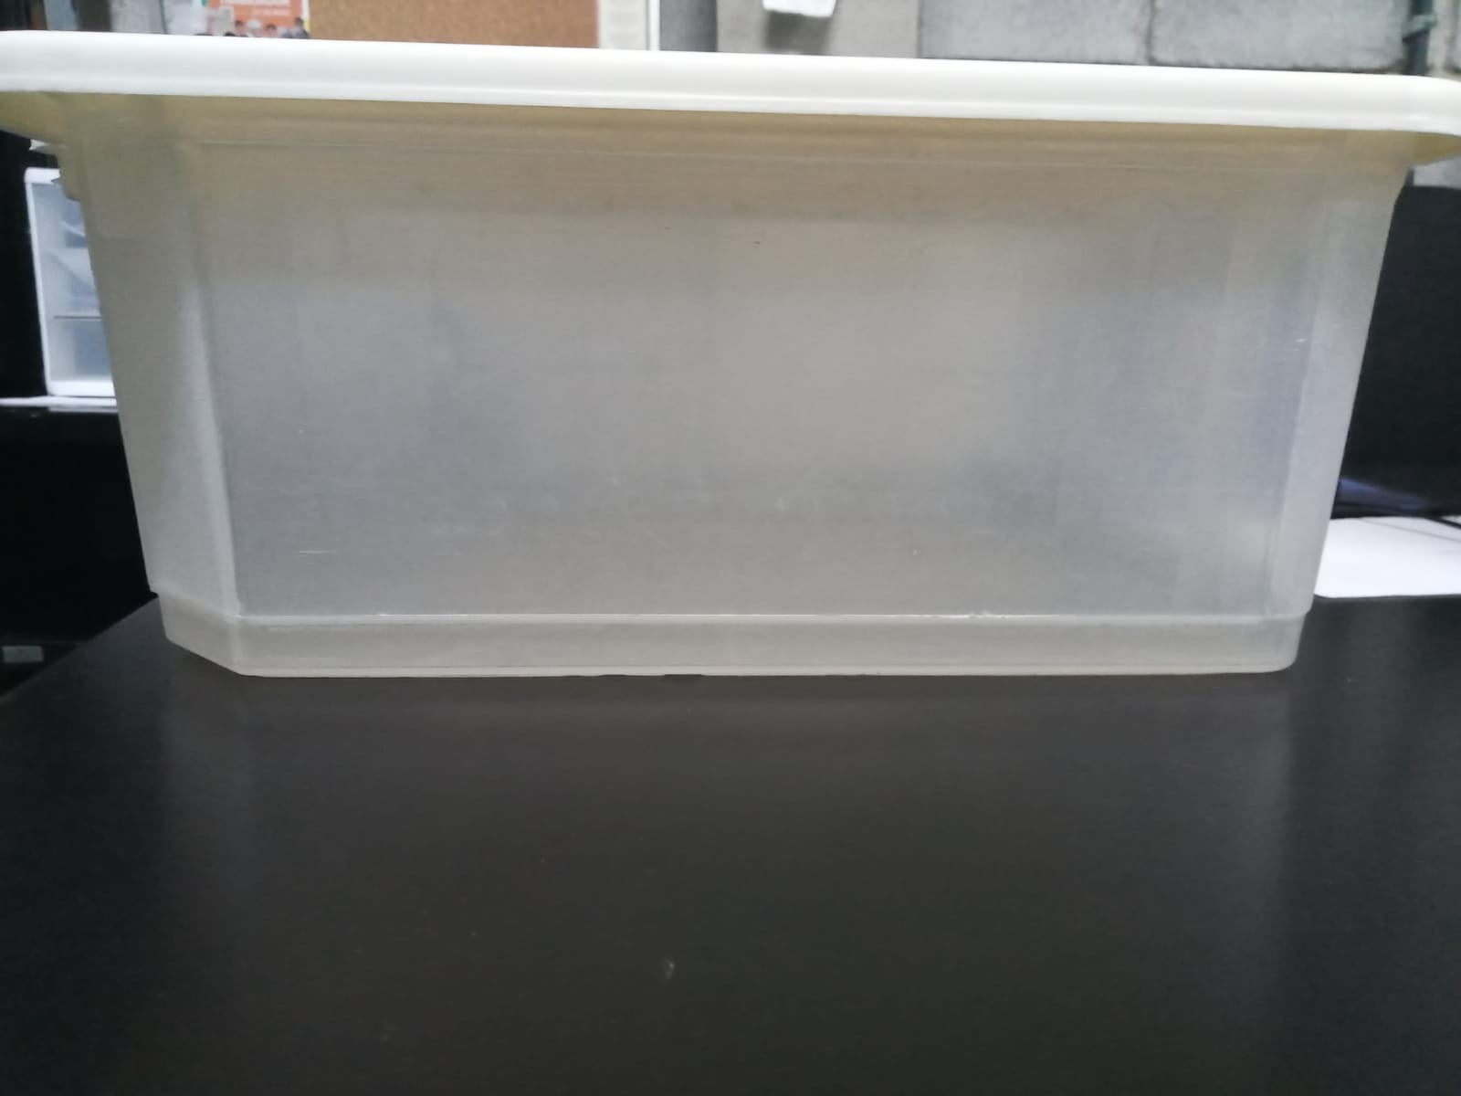

## **ARCHIVO (MUEBLE DE METAL)**

* 1. Colocar folders colgantes (separadores) de colores debidamente identificadas con pestañas, según listado adjunto.

**Capacitación: (carpeta roja)**

* Registro de reuniones breves
* Planificación reuniones formales (imprimir documento de la plataforma)
* Registro de lista de asistencia reunión formal (mes anterior y mes actual)

**Central de llamadas: (carpeta anaranjada**)

* Licencia y tarjetón de motoristas (copia)
* Registro de asignación de Motos
* Registro de asignación de celular corporativo
* Calcomanías de Emetra

**Contabilidad: (carpeta azul)**

* Papelería de reporte de ventas (restaurante y domicilio)

**Mantenimiento: (carpeta verde)**

* Registro de filtrado de aceite
* Registro de temperatura de equipos (máximo 2 meses)
* Registro de limpieza trampa de grasa
* Registro de limpieza de máquina de coca cola
* Registro de limpieza de máquina de café
* Registro de instalación de alarma
* Informe de Monitoreo de Agua Residual
* Registro de trabajos de proveedores
* Registro de servicio de fumigación
* Informe de Ministerio de Salud
* Libro de Actas

**Recursos Humanos: (carpeta rosada)**

* Registro de entrenamiento de personal administrativo
* Registro de entrenamiento de personal (producción)
* Registro de entrenamiento de personal (Servicio)
* Registro de SDC
* Registro de responsabilidad de locker
* Registro de solicitudes de empleo

**Sucursales: (carpeta amarilla)**

* Registro de temperatura de equipos y productos
* Registro de envíos de planta
* Registro de envíos de bodega seca
* Registro de facturas de proveedores
* Registros de cinta 17 (inventario de pasteles)
* Registro de cinta 60 y 22 (inventario diario)
* Registro de cinta 56 y 57 (inventario semanal de áreas)
* Registro de reabastecimiento de áreas
* Registro de inventario de proveedores y planta (01 y 32)
* Registro de inventario general de fin de mes

**Formatos: (Carpeta negro)**

* Formato reuniones breves
* Formato de lista de asistencia Reuniones formales
* Formato de Asignación de motos
* Formato de Asignación de celular corporativo
* Formato de limpieza máquina de coca cola (no aplica pastelería)
* Formato de limpieza de máquina de café
* Formato de Filtrado de aceite (no aplica pastelería)
* Formato de temperatura de equipos (no aplica pastelería)
* Formato de trampa de grasa
* Formato de Solicitud de carta por reclamo
* Formato de entrenamiento de personal admón.
* Formato de entrenamiento de personal (producción)
* Formato de entrenamiento de personal (Servicio)
* Formato de responsabilidad de locker
* Formato de solicitudes de empleo
* Formato de planes de acción
* Formato de temperatura de equipos y productos (no aplica pastelería)
  1. Colocar dentro de las carpetas la cantidad de folders manila necesarios por registros y formatos archivados y organizado en orden alfabético (A - Z). Imprimir el nombre con la máquina rotuladora, seleccionar el tamaño automático y pegarlo en la pestaña del folder.
  2. Llenar las gavetas un máximo de ¾.
  3. Carpetas colgantes
  4. Colocar la pestaña en la parte frontal del fólder y de tal manera que la inclinación quede para atrás.
  5. Si contiene información variada:
     + - Usar fólderes adentro.
       - Cada uno para su tema correspondiente y debidamente rotulado.
       - En orden alfabético.
  6. Si la información no cabe en una sola carpeta colgante, usar 2 o más con el mismo tema.

1. Fólderes manila: mantener los registros con gancho y los formatos sin gancho.
2. Colocar los formatos o papelería dentro de los folders y carpeta correspondiente
   * + Por ejemplo:

Carta de responsabilidad de entrega de locker en un solo folder con nombre “Locker” en la carpeta de Recursos Humanos (rosado).

* + - Firma de reuniones breves, en un folder con el nombre de “reuniones breves” en la carpeta de capacitación (rojo).

1. Todos los registros deber archivados según la tabla de tiempo (Ver Anexo 7.1 Tiempos de Registros.
   1. **GAVETAS PLASTICA**
2. Mantener siempre ordenada las gavetas con documentos necesarios

Vales

Bolsa de valores

Boletas de banco

Vaucher

Sellos y útiles de librería (lapicero, marcador resaltador, grapas, engrapadora, post-its)

1. No mantener objetos personales.
   1. **ESCRITORIO**
2. Mantener el equipo de cómputo, teléfono, un lapicero y un cuaderno.
3. No mantener objetos personales.
4. Mantener el lugar ordenado y limpio.
   1. **CUADERNOS**
5. Usar cuadernos con empaste de color rojo, (sin dibujos o calcomanías).
6. Colocar el título en el lomo (con etiquetadora).

* GO
* Recursos Humanos
* Contabilidad (caja chica)
* Propina
* Valores (donde no recolectan a diario)
* Supervisión de alimentos y bebidas
* Kilometraje
* Comunicación de gerente

1. Mantener todos los cuadernos en un solo lugar (para evitar búsquedas en el momento de querer usarlos).
2. Colocar de tal forma que se puedan ver los títulos en los lomos.
   1. **LEITZ**
3. Letiz de procedimiento actualizados, ordenado y limpio.
   1. **CARTELERA**
   2. Colocar memos/circulares, afiches, información, convocatorias.
   3. Retirar material después de la fecha “publicar hasta”.
   4. Si no lleva fecha “publicar hasta”:
   5. Preguntar al departamento correspondiente.
   6. Dar retroalimentación al gerente correspondiente para que se forme el hábito de colocar la fecha en todas las publicaciones.
   7. **PLANIFICADOR**
4. Dependiendo del caso puede ser:

* Planificador

Tiene como finalidad agendar fechas importantes como reuniones, capacitaciones, listas de chequeo, así como anotaciones relacionadas a sus actividades.

 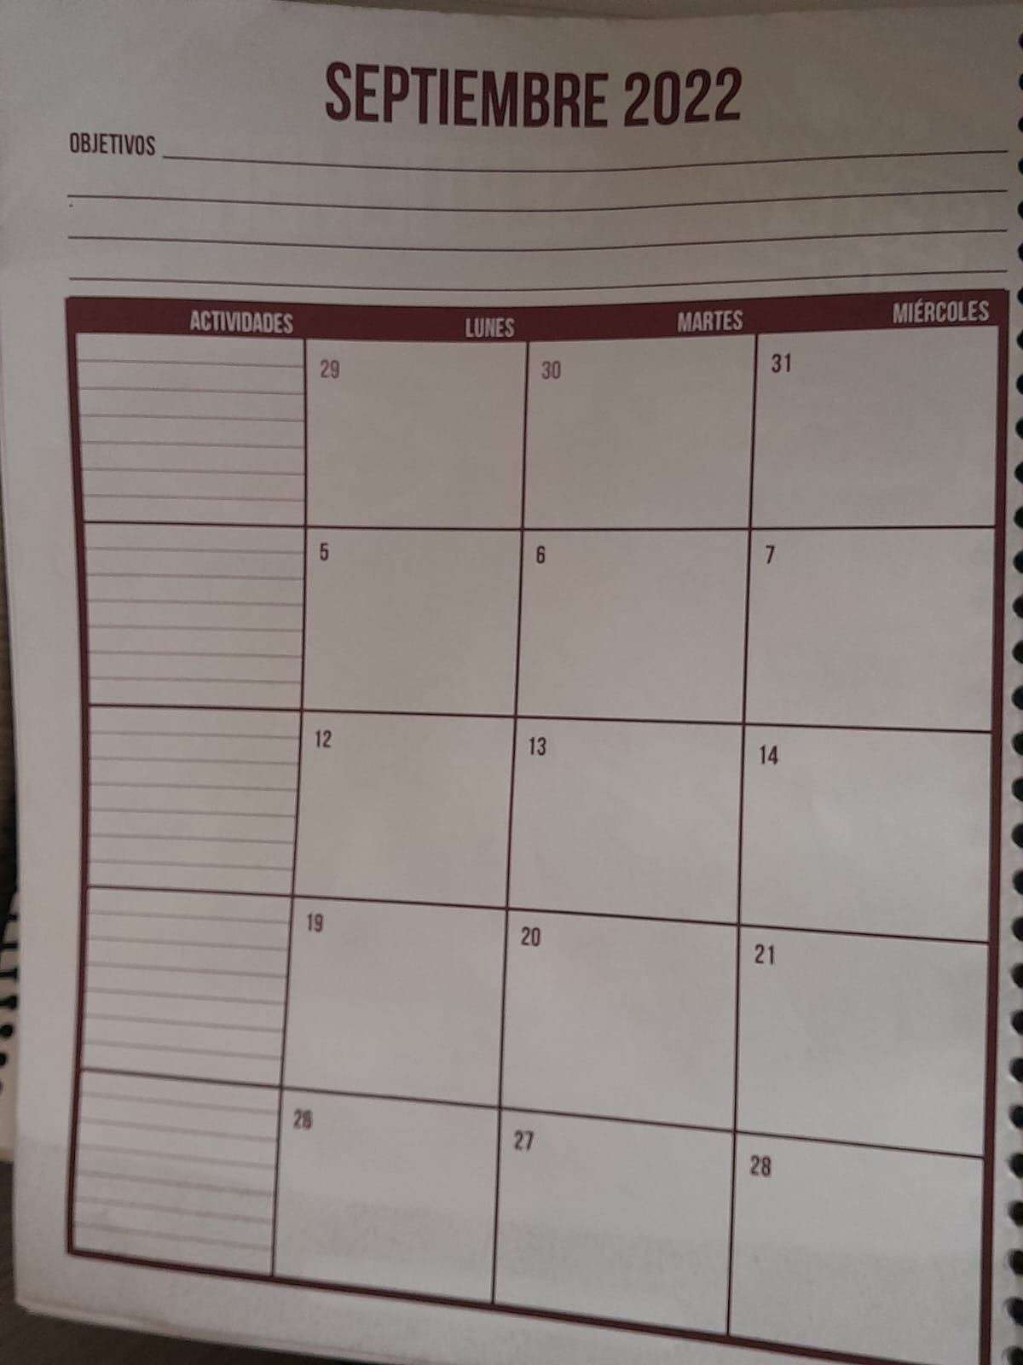

* Calendario

Debe estar colocado cerca de la computadora para que se puedan apuntar con facilidad fechas que se mandan por correo, programación de horarios, entrega de valores, fumigaciones, inventario de cintas y actividades de especiales (como el día del cariño, día de la madre y día del padre).

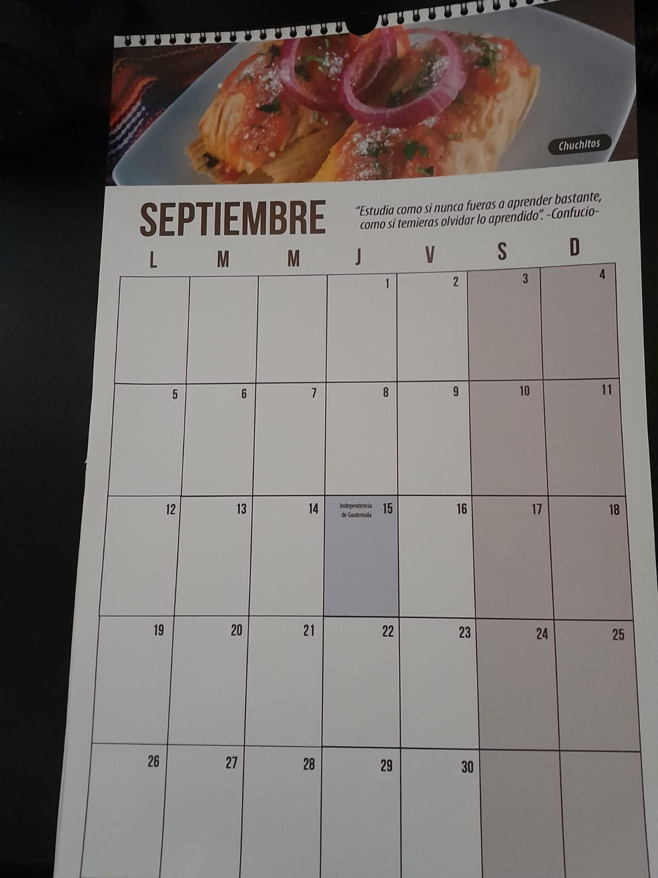

* Calendario virtual (Excel)

Tiene como finalidad programar listas de chequeo del mes.

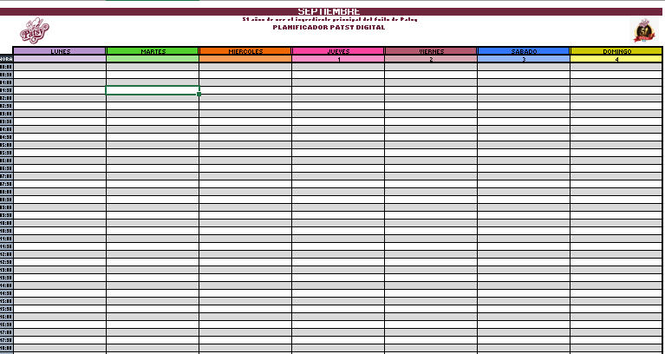

1. **DOCUMENTOS RELACIONADOS**

|  |  |  |  |
| --- | --- | --- | --- |
| **Código** | **Nombre** | **Tipo** | **Versión** |
| N/A | N/A | N/A | N/A |
| N/A | N/A | N/A | N/A |

# **CONTROL DE CAMBIOS**

|  |  |  |
| --- | --- | --- |
| **Título/Inciso** | **Versión** | **Cambio Realizado** |
| N/A | N/A | N/A |
| N/A | N/A | N/A |

# **ANEXO**

# **TIEMPOS DE REGISTROS**

*Ver página 11*

|  |  |
| --- | --- |
| **DESCRIPCIÓN** | **TIEMPO** |
| **Capacitación: (carpeta roja)** | |
| * Registro de reuniones breves | 1 mes |
| * Planificación reuniones formales (imprimir documento de la plataforma) | 1 mes |
| * Registro de lista de asistencia reunión formal | 2 meses |
| **Central de llamadas: (carpeta anaranjada**) | |
| * Licencia y tarjetón de motoristas (copia) | Actualización |
| * Registro de asignación de Motos | Actualización |
| * Registro de asignación de celular corporativo | Actualización |
| * Calcomanías de Emetra | Actualización |
| **Contabilidad: (carpeta azul)** | |
| * Papelería de reporte de ventas (restaurante y domicilio) | 1 semana |
| **Mantenimiento: (carpeta verde)** | |
| * Registro de filtrado de aceite | 1 trimestre |
| * Registro de temperatura de equipos | 1 trimestre |
| * Registro de limpieza trampa de grasa | 1 trimestres |
| * Registro de limpieza de máquina de coca cola | 1 trimestre |
| * Registro de limpieza de máquina de café | 1 trimestre |
| * Registro de instalación de alarma | Actualización |
| * Informe de Monitoreo de Agua Residual | Actualización |
| * Registro de trabajos de proveedores | 1 trimestre |
| * Registro de servicio de fumigación | 1 trimestre |
| * Informe de Ministerio de Salud | Actualización |
| * Libro de Actas | Al terminar el libro |
| **Recursos Humanos: (carpeta rosada)** | |
| * Registro de entrenamiento de personal administrativo | 1 trimestre |
| * Registro de entrenamiento de personal (producción) | 1 trimestre |
| * Registro de entrenamiento de personal (Servicio) | 1 trimestre |
| * Registro de SDC | 1 semestre |
| * Registro de responsabilidad de locker | Actualización |
| * Registro de solicitudes de empleo | 1 semana |
| **Sucursales: (carpeta amarilla)** | |
| * Registro de temperatura de equipos y productos | 1 trimestre |
| * Registro de envíos de planta | 1 mes |
| * Registro de envíos de bodega seca | 1 mes |
| * Registro de facturas de proveedores | 1 mes |
| * Registros de cinta 17 (inventario de pasteles) | 1 mes |
| * Registro de cinta 60 y 22 (inventario diario) | 1 mes |
| * Registro de cinta 56 y 57 (inventario semanal de áreas) | 1 mes |
| * Registro de reabastecimiento de áreas | 1 mes |
| * Registro de inventario de proveedores y planta (01 y 32) | 1 mes |
| * Registro de inventario general de fin de mes | * + - 1. mes |

# **METODOLOGÍA DEL GTD**

# La metodología GTD o Getting Things Donees un marco de trabajo para organizar y realizar un seguimiento de las distintas tareas y proyectos. Se trata de un sistema de productividad y administración del tiempo que ayuda a completar tareas y gestionarlas, así como a cumplir compromisos de una forma eficiente y sin estrés mediante un sistema integral de listas y calendarios.

# **PARA QUE SIRVE EL GTD**

# David Allen combinó en su libro ideas del budismo zen con las estrictas técnicas de organización que había perfeccionado mientras asesoraba a sus clientes. De hecho, propuso una teoría sobre cómo funcionan las mentes de las personas.

Esta teoría decía que cuando tratamos de hacer un seguimiento de las obligaciones en nuestra cabeza creamos inconscientemente «bucles abiertos» que nos ponen ansiosos. Esa ansiedad, a su vez, reduce nuestra capacidad de pensar con eficacia. Por eso, si pudiéramos evitar preocuparnos por lo que se supone que deberíamos estar haciendo, podríamos enfocarnos más en lo que estábamos haciendo en realidad, consiguiendo lo que el autor denominaba como una «mente como el agua» o «mind like water».

Para mantener esta mentalidad, debemos lidiar con las nuevas obligaciones antes de que puedan acumularse como bucles abiertos.

En este sentido, la metodología GTD señala varios pasos. La idea fundamental del método es anotar todas las tareas por escrito para asegurarnos que no nos olvidemos nada. Esto hará que a la larga estemos menos estresados porque no tendremos que recordar todo. Dado que no tendremos que recordar constantemente tareas importantes, nuestra mente estará menos obsesionada con las tareas planificadas en momentos complicados del día.

En resumen, este método nos permite dividir las tareas más grandes en subtareas más pequeñas y establecer fechas límite específicas para ellas. Hacer una revisión regular garantiza que se realice un seguimiento de todas las tareas y proyectos, identificará las debilidades del sistema y obtendremos mejoras.

# **DIAGRAMA DE FLUJO DE DAVID ALLEN GTD**



# **PASOS DE LA METODOLOGÍA DAVID ALLEN**

